Характеристика (образец)
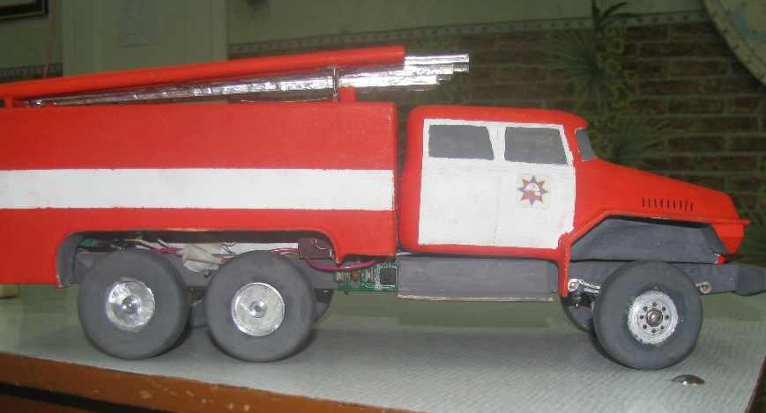
- Наименование экспоната: пожарный автомобиль «Урал».
Номинация: «Моделирование»
Назначение и полное описание экспоната: Рама машины изготовлена из деревянных реек, которые склеены клеем ПВА. Колёса изготовлены из алюминиевых трубок, шины выточены из липы. Кузов машины изготовлен из газетной бумаги в десять слоёв, которые проклеены клеем ПВА. Оси колёс изготовлены из электрода М 2.5, на которых нарезана резьба. Резьба ввинчена в мотор редуктор. Передняя подвеска крепится винтами М3 через два шариковых подшипника 3х8х4. Драйвер двигателя L293D подключён к приёмнику РТ 2272-М4, имеется сирена, которая взята из музыкальной открытки, звук которой переписан под сигнал пожарной машины. Машина управляется пультом от гаражной сигнализации.
Технические характеристики (габариты): 360 х 128 х 120 (мм)
Условия, необходимые для демонстрации: стол для демонстрации модели
Год изготовления: 2021 год
Учреждение, изготовившее экспонат: государственное учреждение образования «Центр творчества детей и молодежи» Пинского района.
Цена: 60 рублей.
Разработчик: Волкович Николай Иванович, учитель физики и информатики, педагог дополнительного образования, моб. телефон +375 12 345 67 89.
Изготовитель: Капуссстин Димитрий Александрович, 07.10.2024 г.р., 8 класс, обучающийся в объединении по интересам «Настольное моделирование» государственное учреждение образования «Центр творчества детей и молодежи» Пинского района, моб. телефон +375 21 111 11 11.
Контакты: 225730, Пинский р-он, д.Пинковичи, ул.Ленина д.12, кв. 34, (0165) 11-11-11, (0165) 11-11-11, ctdim@roo-pinsk.gov.by.
Директор Левошко Алла Александровна

Руководитель работы Волкович Николай Иванович

СОГЛАСИЕ
родителя (законного представителя) на обработку персональных данных несовершеннолетнего
Я, ______________________________________________________, являясь законным представителем несовершеннолетнего ребенка
_____________________________________________________________,
фамилия, имя, отчество (полностью)
фамилия, имя, отчество (полностью) родителя или законного представителя
являвшегося мне _________________ на основании документа, удостоверяющего личность ______________________________________
______________________________________________________________
даю согласие организаторам на участие моего ребенка на весь период проведения республиканского смотра инновационного и технического творчества учащихся и работников учреждений образования и обработку моих персональных данных, а также персональных данных ребенка
в порядке, установленном законодательством Республики Беларусь.
серия (при наличии), номер, кем (код органа, выдавшего документ) и когда выдан
Даю согласие на участие ребенка в интервью, фото и видеосъемке, на редактирование и использование фото-, видеозаписей
в некоммерческих целях, а также в рекламе, включая печатную продукцию, размещение в сети Интернет и других средствах массовой информации в соответствии с законодательством Республики Беларусь.
___________ __________________________________ _______________
личная подпись фамилия, имя, отчество родителя (законного представителя) дата

